**0. App安装的DexOpt问题，看博客。**

1.

*W/dalvikvm( 1143): VFY: tried to get class from non-ref register v9 (type=19)*

*W/dalvikvm( 1143): VFY: rejecting opcode 0x4d at 0x00d6*

*W/dalvikvm( 1143): VFY: rejected Lcz/romario/opensudoku/gui/FolderListActivity;*

*.doViewAnalysis (Ljava/lang/reflect/Method;Landroid/view/View;Ljava/lang/Object;*

*)V*

*W/dalvikvm(1143):Verifier rejected class Lcz/romario/opensudoku/gui/FolderList*

*Activity;*

*W/dalvikvm( 1143): Class init failed in newInstance call (Lcz/romario/opensudoku/gui/FolderListActivity;)*

*D/AndroidRuntime( 1143): Shutting down VM*

*W/dalvikvm( 1143): threadid=1: thread exiting with uncaught exception (group=0xb*

*2aa3ba8)*

*E/AndroidRuntime( 1143): FATAL EXCEPTION: main*

*E/AndroidRuntime( 1143): Process: cz.romario.opensudoku, PID: 1143*

*E/AndroidRuntime( 1143): java.lang.VerifyError: cz/romario/opensudoku/gui/Folder*

*ListActivity*

*E/AndroidRuntime( 1143): at java.lang.Class.newInstanceImpl(Native Method*

**错误:** doViewAnalysis()。确实是doViewAnalysis中出错

**原因: java的自动拆装箱问题.** Object[] o = {1,2,3};应该写成Object[] o = {new Integer(1),new Integer(2),new Integer(3)}

addAssignStmt(Jimple.v().newArrayRef(arrayObject,IntConstant.v(0)), view);

addAssignStmt(Jimple.v().newArrayRef(arrayObject,IntConstant.v(1)), NullConstant.v());

addAssignStmt(Jimple.v().newArrayRef(arrayObject,IntConstant.v(2)), IntConstant.v(0));

addAssignStmt(Jimple.v().newArrayRef(arrayObject,IntConstant.v(3)), NullConstant.v());//Caution: LongConstant.v(0)会报错

2. list, map等集合类型的取值方法get(index), get(key)的返回值是object，使用时需强制类型转换

3. 熟练使用异常。

4. FieldNoFound: viewLinkedList in doReflect();

原因是：view.getContext()的返回值是context类型，他既可以是activity类型，也可以是Application类型。TODO

**5. Android App报错：**

**5.1 安装过程中的错误**： App源码中含有错误，报错。

eclipse安装提示application contains errors，无法启动

命令行安装提示dexopt。

**5.2 启动时错误**：

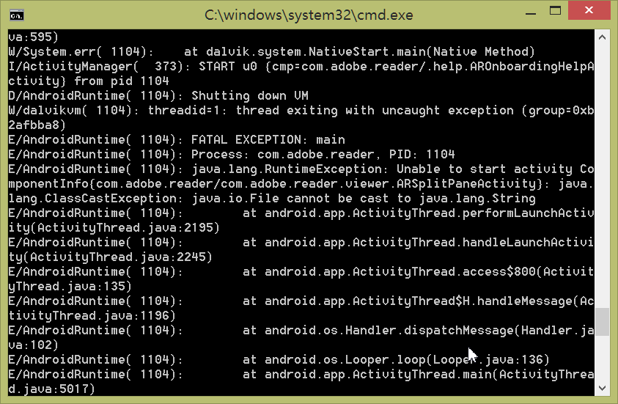

Fig 1. Uncaught Exception

Fig1提示uncaught exception。若有捕获的异常，App依旧运行，但是报错不崩溃。如下

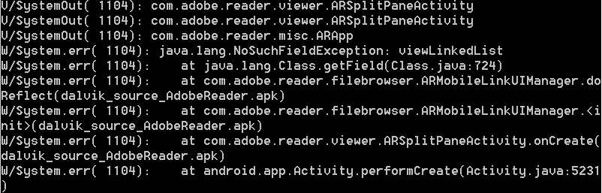

Fig 2. Caught Exception

Fig2 提示Caught Exception，将错误输出，但不崩溃